Evaluación de los parámetros dinámicos y de recolección de energía vibracional en un modelo de superestructura ferroviaria

Salvatore Reina-Guzman¹, César Ayabaca-Sarria¹, Ana Guachanamá-Pullaguari ¹, Danny Ushiña-Narvaéz¹, Carlos Vila-Pastor ², Diego Venegas-Vasconez³, Efraín Bastidas-Zelaya⁴, Roberto Custode Pasquel⁴

¹DIMEB, Departamento de Ingeniería Mecánica, Escuela Politécnica Nacional, Ecuador. salvatore.reina@epn.edu.ec, cesar.ayabaca@epn.edu.ec, ana.guachanama@epn.edu.ec, danny.ushina@epn.edu.ec
2 Departamento de Ingeniería Mecánica y Materiales, Universitat Politècnica de València, España. carvipas@upv.es
3 Departamento de Ingeniería en Maderas, Universidad del Bío-Bío, Chile. diego.venegas1801@alumnos.ubiobio.cl
⁴ Gerencia General, Metro de Quito, Ecuador. efrain.bastidas@metrodequito.gob.ec, roberto.custode@metrodequito.gob.ec

Resumen

En el presente artículo, se investigó de forma analítica el rendimiento de un recolector de energía vibracional piezoeléctrico aplicando una fuerza armónica sinusoidal. Se representó el montaje del material piezoeléctrico en un modelo analítico equivalente de vía férrea convencional, a través de un sistema de masas, resortes y amortiguadores de dos grados de libertad. La simulación del modelo de vía y piezoeléctrico se lo realiza en Matlab para obtener los parámetros de dimensionamiento del área y el espesor del material piezoeléctrico que generan una potencia de salida de 0,075 mW y un voltaje RMS de salida de 275,17 V en el pico más alto de 42,42 Hz para alimentar de energía a un nodo de red de sensores inalámbricos.

Palabras clave: piezoeléctrico; parámetros; potencia; voltaje

Abstract

In this article, the performance of a piezoelectric vibrational energy accumulator generated by a passing train was investigated analytically. The assembly of the piezoelectric material on a conventional railroad track was represented with the help of SolidWorks software, then an equivalent model was made through a system of masses, springs and dampers with two degrees of freedom to obtain the mathematical model that governs the system and thus carry out the simulation in Matlab with the main parameters. An output power of 0.075 mW and an output RMS voltage of 275.17 V at the highest peak of 42.42 Hz were obtained. Other parameter values were also taken and proceeded to simulate, it was observed that high output power values can be obtained by modifying the sizing of the area and thickness of the piezoelectric material.

Keywords: piezoelectric; parameters; power; voltage

Introducción

En las últimas décadas, el uso del sistema ferroviario se ha ido implementando en varios países como medio de transporte, esto con el afán de evitar por un lado el tráfico que se generan en las grandes ciudades y por otra parte disminuir la contaminación ambiental. Estos sistemas ferroviarios generan gran energía mecánica vibratoria en las estructuras de la vía debido al paso del tren por lo cual este tipo de energía podría ser una fuente de energía sumamente potencial. La recolección de energía vibracional ha llamado la atención de varios investigadores, se han usado cuatro métodos de recolección de energía vibracional, entre los cuales se tienen a los piezoeléctricos, electromagnéticos, electroestáticos y triboeléctricos. Los piezoeléctricos, son los más usados para aplicaciones en cuanto a sistemas ferroviarios debido principalmente a la geometría y a la forma en que se los pueden acoplar al sistema [1].
Este tipo de recolección de energía vibracional se lo ha estudiado en los últimos tiempos, logrando recolectar cierta cantidad de energía de distintas fuentes como, el movimiento humano, viento, flujo del agua, flujo vehicular, vibraciones producidas en un puente, etc. Se ha puesto énfasis en cuanto a la recolección de energía vibracional de la vía, siendo así que una empresa ubicada en Israel creó una plataforma compuesta por pilas piezoeléctricas ubicadas debajo del sujetador del riel con el propósito de obtener mayor potencia, aunque la técnica que usaron no fue informada públicamente [2].
Para la aplicación de los recolectores de energía vibracional en sistemas ferroviarios se realizó experimentalmente en un tramo de riel y material piezoeléctrico (PZT) tipo cantiléver con una pequeña masa ubicada en la punta, posteriormente es accionado mediante una fuerza hidráulica, obteniendo así una potencia de salida de 4,88 mW [3]. Es por esta razón, que en la presente investigación se plantea desarrollar un modelo analítico de una vía férrea convencional con un piezoeléctrico (PZT) insertado bajo el riel.

Diseño y modelado de un piezoeléctrico insertado en una vía férrea convencional.

Este modelo analiza la recolección de energía eléctrica generada a partir de las vibraciones mecánicas producidas por el paso de un tren. El recolector de energía considerado en este modelo consta de una película piezoeléctrica (PZT) bimorfo sostenida en el extremo del riel en voladizo mediante un sistema de conexión. La ilustración se muestra en la figura 1.

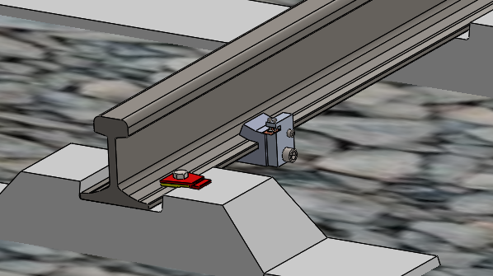
Figura 1. Conexión piezoeléctrica al riel.
Fuente: elaboración propia.

Se diseñó una configuración para adaptar el material piezoeléctrico al riel, el cual consiste de dos abrazaderas conectadas al riel mediante un perno y el porta material que va sujeto a una de las abrazaderas mediante otro perno como se muestra en la figura 2. Cabe señalar que tanto las abrazaderas y el porta material están fabricadas de aluminio con anodizado para evitar la corrosión

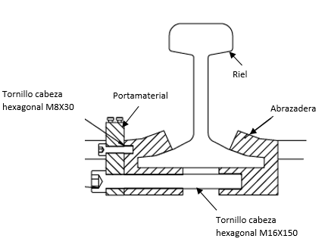
Figura 2. Detalle de Conexión al riel.
Fuente: elaboración propia.

Para las ecuaciones diferenciales que gobiernan al sistema en general se puede obtener a través de la figura 3, donde se observa un modelo equivalente de dos grados de libertad de la vía convencional y piezoeléctrico. Se deben considerar ciertos aspectos como:

- Una fuerza armónica $F(t)=F_{0}sen(wt)$, debido al paso del tren.
- Despreciar el desgaste entre el contacto rueda/carril.
- Despreciar las masas del dispositivo de conexión y del material piezoeléctrico.

Las ecuaciones mecánicas que gobiernan al sistema están dadas por [4]:

$$m_{2}X_{2}s^{2}-α\overline{V}-k_{2}\left(X_{1}-X_{2}\right)-c_{2}s\left(X_{1}-X_{2}\right)=F$$ | (1)
$$m_{1}X_{1}s^{2}+k_{2}\left(X_{1}-X_{2}\right)+c_{2}s\left(X_{1}-X_{2}\right)+k_{1}X_{1}+c_{1}sX_{1}+α\overline{V}=0$$ | (2)
Y las ecuaciones que gobiernan a la parte eléctrica está dada por:
$$\frac{αRs}{\left(1+RC_{o}s\right)}=\frac{\overline{V}}{\left(X_{1}-X_{2}\right)}$$ | (3)

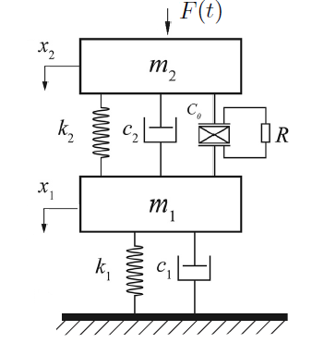
Figura 3. Modelo equivalente de dos grados de libertad.
Fuente: elaboración propia.

Para el modelo del sistema de recolección de energía vibracional piezoeléctrica de dos grados de libertad, F es la fuerza de excitación armónica, $m_{1}$ representa a la masa de la traviesa, $k_{1}$ representa a la rigidez del balasto y $c_{1}$ al coeficiente de amortiguamiento del balasto. $m_{2}$, $k_{2}$ y $c_{2}$ representan a la masa del riel, rigidez de las sujeciones y coeficiente de amortiguamiento de las sujeciones respectivamente. Además $X_{2}$ y $X_{1}$ representa el desplazamiento del oscilador primario y auxiliar respectivamente. V y R son el voltaje y resistencia del material piezoeléctrico, $α$ y $C_{o}$ vienen a ser el factor de fuerza y capacitancia del piezoeléctrico, respectivamente y se encuentra definida por la ecuación (4) [5].

$α=\frac{e_{33}A}{L}$ $C_{0}=\frac{ε_{33}^{s}A}{L}$ | (4)
Donde $e_{33}$ es la constante piezoeléctrica, $ε_{33}^{s}$ la permitividad, A y L son el área de la superficie y espesor del piezoeléctrico respectivamente.

Se obtiene la transformada de Laplace de las ecuaciones (1), (2) y (3).

$$m_{2}X_{2}s^{2}-α\overline{V}-k_{2}\left(X_{1}-X_{2}\right)-c_{2}s\left(X_{1}-X_{2}\right)=F$$  $$m_{1}X_{1}s^{2}+k_{2}\left(X_{1}-X_{2}\right)+c_{2}s\left(X_{1}-X_{2}\right)+k_{1}X_{1}+c_{1}sX_{1}+α\overline{V}=0$$  $$\frac{αRs}{\left(1+RC_{o}s\right)}=\frac{\overline{V}}{\left(X_{1}-X_{2}\right)}$$ | (5)  (6)  (7)

Se asume condiciones iniciales donde $x_{1}\left(0\right)={\dot{x}}_{1}\left(0\right)=0, { x}_{2}\left(0\right)={\dot{x}}_{2}\left(0\right)=0$ y $V\left(0\right)=\dot{V}\left(0\right)=0$ cuando $t=0$

De las ecuaciones (5), (6) y (7) se obtienen las funciones de transferencia.

$$\frac{X_{1}}{F}=\frac{α^{2}Rs+\left(1+RC_{0}s\right)\left(k_{2}+c_{2}s\right)}{\begin{aligned}\left(m_{1}s^{2}+k_{1}+c_{1}s\right)\left[\begin{aligned}\left(k_{2}+c_{2}s+m_{2}s^{2}\right) \\ \left(1+RC_{0}s\right)+α^{2}Rs\end{aligned}\right]+ \\ \left[\left(k_{2}+c_{2}s\right)\left(1+{RC}_{0}s\right)+α^{2}Rs\right]m_{2}s^{2}\end{aligned}}$$ | (8)

$$\frac{X_{2}}{F}=\frac{\begin{aligned}α^{2}Rs+\left(1+RC_{0}s\right)[\left(k_{2}+c_{2}s\right)+ \\ (m_{1}s^{2}+k_{1}+c_{1}s)]\end{aligned}}{\begin{aligned}\left(m_{1}s^{2}+k_{1}+c_{1}s\right)\left[\begin{aligned}\left(k_{2}+c_{2}s+m_{2}s^{2}\right) \\ \left(1+RC_{0}s\right) \\ +α^{2}Rs\end{aligned}\right]+ \\ \left[\left(k_{2}+c_{2}s\right)\left(1+{RC}_{0}s\right)+α^{2}Rs\right]m_{2}s^{2}\end{aligned}}$$ | (9)

Por lo tanto, la función de transferencia entre el voltaje de salida y fuerza aplicada está dada por:

$$\frac{\overline{V}}{F}=\frac{V}{X_{1}-X_{2}}⋅\frac{X_{1}-X_{2}}{F}$$  $$\frac{\overline{V}}{F}=\frac{-αRs*\left(m_{1}s^{2}+k_{1}+c_{1}s\right)}{\begin{aligned}\left(m_{1}s^{2}+k_{1}+c_{1}s\right)\left[\begin{aligned}\left(k_{2}+c_{2}s+m_{2}s^{2}\right) \\ \left(1+RC_{0}s\right) \\ +α^{2}Rs\end{aligned}\right]+ \\ \left[\left(k_{2}+c_{2}s\right)\left(1+{RC}_{0}s\right)+α^{2}Rs\right]m_{2}s^{2} \end{aligned}}$$ | (10)

De acuerdo a Wang X, Koss L [6] la potencia del acumulador esta dada por:
$$\frac{P_{h}}{F}=\frac{1}{2}*\frac{1}{R}{\left(\frac{V}{F}\right)}^{2}$$  $$\frac{P_{h}}{F}=\frac{α^{2}Rs^{2}*{\left(m_{1}s^{2}+k_{1}+c_{1}s\right)}^{2}}{\begin{aligned}2*\{\left(m_{1}s^{2}+k_{1}+c_{1}s\right)\left[\begin{aligned}\left(k_{2}+c_{2}s+m_{2}s^{2}\right) \\ \left(1+RC_{0}s\right)+ \\ α^{2}Rs\end{aligned}\right]+ \\ \left[\left(k_{2}+c_{2}s\right)\left(1+{RC}_{0}s\right)+α^{2}Rs\right]m_{2}s^{2}\}^{2}\end{aligned}}$$ | (11)

La eficiencia a eficiencia se obtiene mediante la siguiente expresión
$$n=\frac{P_{h}}{P_{in}}$$

Donde $P_{h}$ es la potencia de salida del piezoeléctrico y $P_{in}$es la potencia de entrada del piezoeléctrico, según [6] la potencia de entrada se la obtiene de la siguiente forma.
$$P_{in}=\frac{1}{2}\left(-m_{1}{\ddot{x}}_{1}\dot{y}\right)+\frac{1}{2}\left(-m_{2}{\ddot{x}}_{2}\dot{y}\right)$$ | (13)

Parámetros principales de la vía convencional y piezoeléctrico

Para tomar los parámetros se realizó una comparación de ciertas vías férreas, donde mediante ventajas y desventajas se optó por la vía convencional conformada por un carril UIC 54, traviesa de hormigón monobloque, fijaciones y balasto como se muestra en la figura 4.
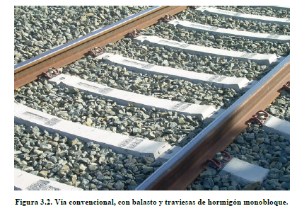
Figura 4. Via convencional
Fuente: [7]

Los valores fueron tomados de diferentes autores de los cuales se hizo una división entre los valores principales como se muestra en la tabla 1 y rango de valores como se muestra en la tabla 2 con el fin de observar como varían los resultados a diferentes valores de parámetros [8].

Tabla 1. Parámetros principales de la vía férrea
Parámetros Principales
$$m_{1 }\left[kg∕m\right]$$ | $$157,6$$
$$m_{2 }\left[kg∕m\right]$$ | $$54$$
${ k}_{2}$[$\left(N/m\right)∕m]$ | $${322,3x10}^{6}$$
$${ c}_{2 }\left[\left(Ns∕m\right)∕m\right]$$ | $$40,11x{10}^{3}$$
${ k}_{1 }$[$\left(N/m\right)∕m]$ | $${100,3x10}^{6}$$
$${ c}_{1} \left[\left(Ns∕m\right)∕m\right]$$ | $$42,98$$
Fuente: [8]

Tabla 2. Rango de valores de parámetros de la vía férrea
Rango de valores
$$m_{1} \left[kg∕m\right]$$ | 157,6  120  200  270
$$m_{2} \left[kg∕m\right]$$ | 54  60
$${ k}_{2 }[\left(N∕m\right)∕m]$$ | $${322,3x10}^{6}$$  $${192,6x10}^{6}$$  $${583,3x10}^{6}$$  $${401,1x10}^{6}$$
$${ c}_{2} \left[\left(Ns∕m\right)∕m\right]$$ | $$40,11x{10}^{3}$$  $$55,14x{10}^{3}$$  $$70,21x{10}^{3}$$  $$98,26x{10}^{3}$$
${ k}_{1}$[$\left(N∕m\right)∕m]$ | $${100,3x10}^{6}$$  $${22,89x10}^{6}$$  $${83,3x10}^{6}$$  $${257,9x10}^{6}$$
$$c_{1}\left[\left(Ns∕m\right)∕m\right]$$ | $$42,98$$  $$80,96$$  $$155,32$$  $$206$$
Fuente: [8]

Además de los parámetros principales del sistema de vía férrea, se necesita conocer la fuerza de contacto rueda-carril, que tiene un valor de aproximadamente 140 kN [3].
Además, se analizaron diferentes tipos de materiales piezoeléctricos y a través de diferentes criterios, se optó por un material piezo cerámico bimorfo compuesta por una capa de cobre y una capa (PZT) como se muestra en la figura 5.

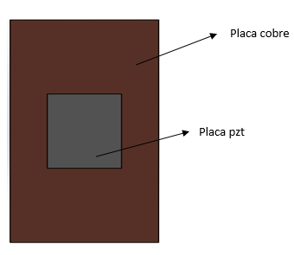
Figura 5. Material piezoelectrico bimorfo.
Fuente: elaboración propia.

Se tomaron los valores de los parámetros principales de un material piezo cerámico (PZT) de [5] como se muestra en la tabla 3

Tabla 3. Parámetros principales del material piezoeléctrico.
Parámetros del piezoeléctrico
Largo | 10 mm
Ancho | 10 mm
Espesor | 0,13 mm
Factor de fuerza ($α)$ | ${1,52X10}^{-3}$ ($N∕Volt)$ o ($C∕m)$
Capacitancia de bloqueo ($c_{0})$ | $${1,89X10}^{-8} F$$
Resistencia eléctrica (R) | 30455,3 $Ω$
Fuente: [5]

Resultados y Discusiones

Se presentan los resultados obtenidos de la simulación a traves de Matlab, cabe señalar que, al ser un sistema de dos grados de libertad, los resultados mostrarán dos picos resonantes, pero en este caso solamente se mostrará un solo pico resonante que está comprendido en un rango de 0 Hz hasta 100 Hz, con el fin de analizar las repuestas a bajas frecuencias.

4.1 Respuesta de Voltaje y Potencia de salida en función de la frecuencia.

A continuación, se presentan los resultados obtenidos de la simulación, en los cuales se tienen la respuesta de salida de voltaje y potencia en función de la frecuencia dentro de un rango de 0 Hz hasta 100 Hz.

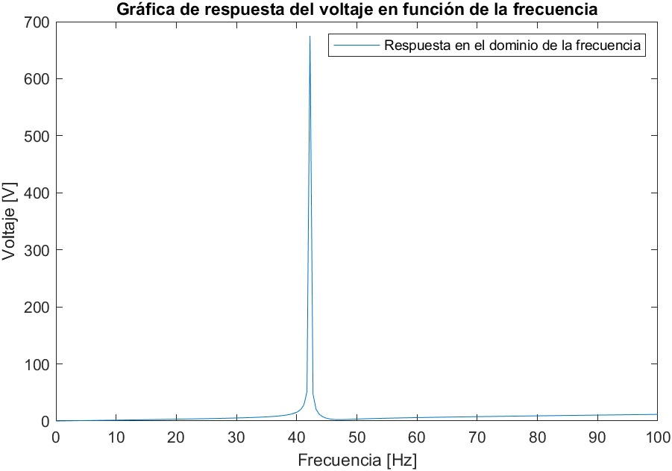
Figura 6. Respuesta de Voltaje (V) vs Frecuencia (Hz).
Fuente: elaboración propia.

En la figura 6, se muestra la respuesta de voltaje (V) vs la frecuencia (Hz), se sustituye los parámetros de la tabla 1 y tabla 3 en la ecuación (10) y se obtiene un valor de voltaje RMS de 675,17 V en el pico más alto de 42,42 Hz.

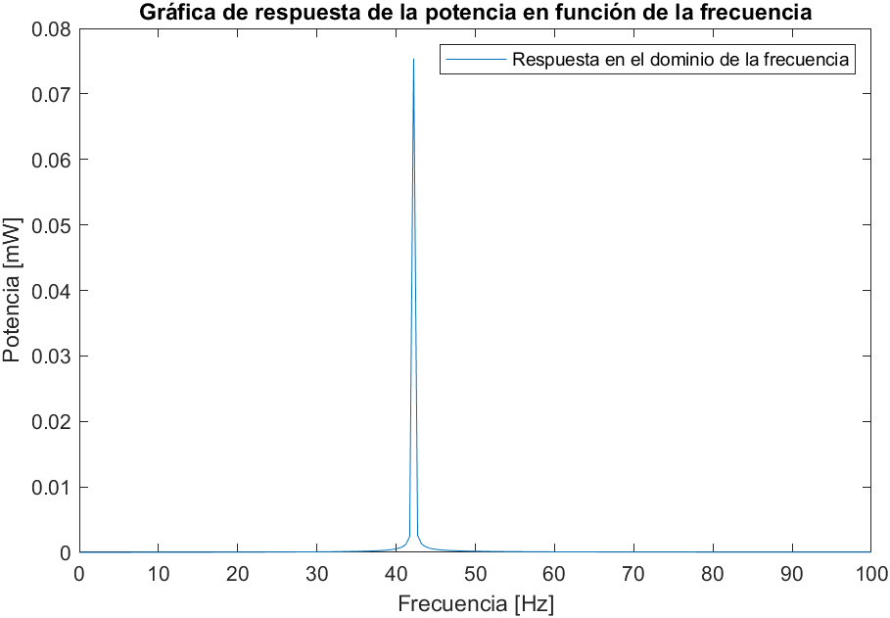
Figura 7. Respuesta de Potencia (mW) vs frecuencia (Hz).
Fuente: elaboración propia.

Lo mismo se realiza para la figura 7, donde se muestra la respuesta de potencia (mW) vs frecuencia (Hz), en este caso se reemplaza los parámetros en la ecuación (11) y se obtiene una potencia RMS de 0,075 mW en el pico más alto de 42,42 Hz.

  - Respuesta de Voltaje y Potencia ante variación de parámetros

En esta sección se presentan las respuestas de voltaje y potencia en función de parámetros como resistencia, factor de fuerza, capacitancia, coeficientes de amortiguamiento y fuerza aplicada.

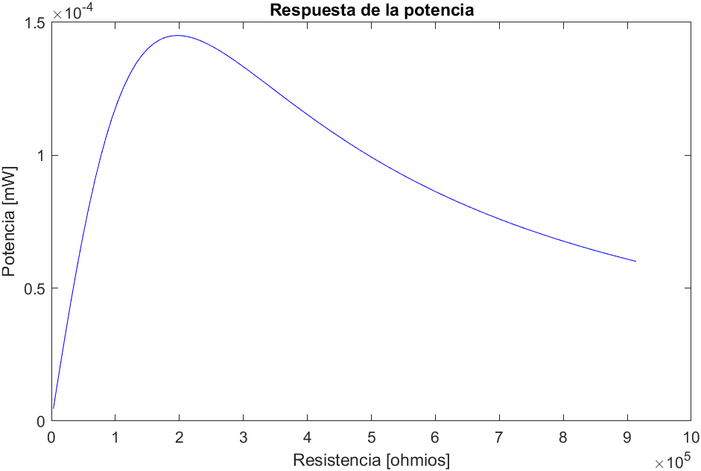
Figura 8. Potencia (mW) vs Resistencia (ohmios).
Fuente: elaboración propia.

En la figura 8, se varía los valores de resistencia que van desde 0 ohmios hasta ${10x10}^{5 }$ohmios, manteniendo los demás parámetros y con una frecuencia de 80 Hz. Se tiene que, en la potencia se observa que hasta un cierto aumento de resistencia se tiene un aumento de potencia, y al seguir aumentando la resistencia, esta presentará una caída.

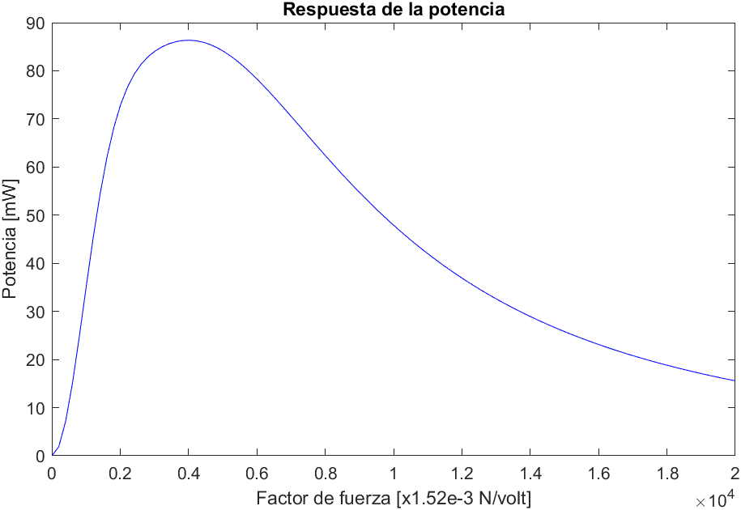
Figura 9. Respuesta de Potencia (mW) vs Factor de fuerza (N/volt).
Fuente: elaboración propia.

En la figura 9, se presenta la potencia de salida (mW) vs el factor de fuerza (N/volt), este factor se varió de 0 a ${2x10}^{4 }$ veces el factor de fuerza original, teniendo que, hasta un cierto aumento de factor de fuerza se tiene un aumento de potencia y a partir de valores más altos la potencia va disminuyendo. Esta figura es de suma importancia ya que existe la posibilidad de tener mejores respuestas de potencia siempre y cuando se logré aumentar el factor de fuerza.

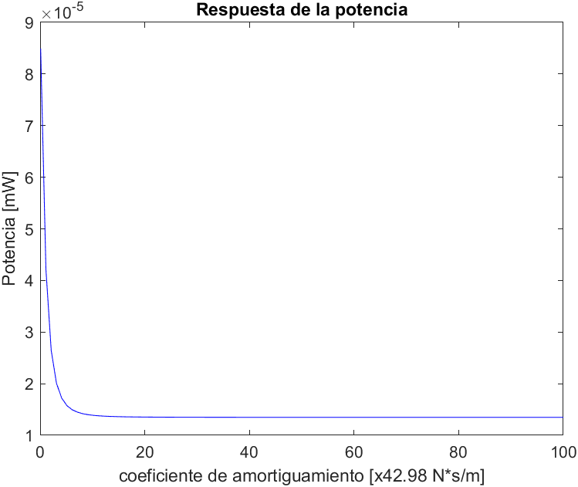
Figura 10. Respuesta de Potencia (mW) vs Coeficiente de amortiguamiento (N*s/m).
Fuente: elaboración propia.

En la figura 10, se tiene un análisis de potencia (mW) vs el coeficiente de amortiguamiento del balasto (N*s/m), se observa que para un rango de valores que va desde 0 hasta 100 veces del valor original, la potencia disminuye hasta cierto punto y luego esta permanece constante, cabe señalar que para el coeficiente de amortiguamiento de las sujeciones posee la misma tendencia.

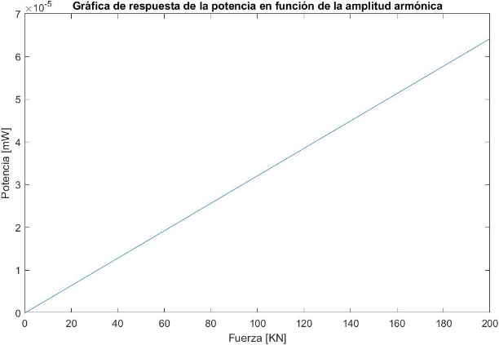
Figura 11. Respuesta de Potencia (mW) vs Amplitud armónica (kN).
Fuente: elaboración propia.

En la figura 11, se observa como varía la respuesta de potencia (mW) con respecto a la amplitud de entrada armónica (kN). Se toma un rango de valores de 0 kN hasta 200 kN y se mantienen los demás parámetros, esto con el fin de observar si la amplitud de entrada tiene algún efecto sobre la respuesta de potencia, y en este caso sí se tiene, pero para poder obtener buenas respuestas se debe seguir aumentando la amplitud.

  - Respuesta de Potencia y Eficiencia a tráves de la tasa de cambio de rigideces y amortiguadores.

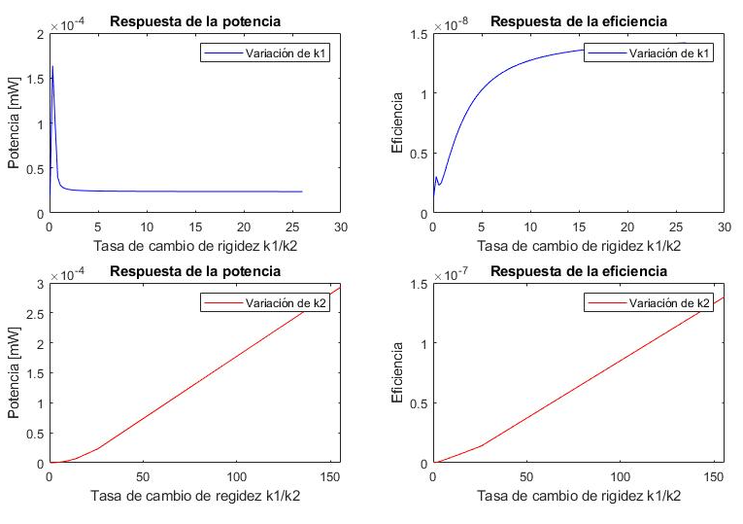
Figura 12. Respuesta de Potencia (mW) y eficiencia vs tasa de rigidez (k1/k2).
Fuente: elaboración propia.

En la figura 12, se observa el comportamiento de la potencia de salida en relación a la tasa de cambio de k1 (coeficiente de rigidez del balasto) y k2 (coeficiente de rigidez de las sujeciones), asimismo se varía k1 y se mantiene constante k2 y se observa que la potencia disminuye y llega en un punto que esta se mantiene constante, de la otra forma, al variar k2 y constate k1 se tiene aumento de potencia, lo que implicaría un camino para aumentar la potencia en el sistema, pero debido a los rango de valores que presenta k1 y k2, no se podría llegar a obtener buenas potencias. En cuanto a la eficiencia, también presentaría problemas debido a los rangos de valores de la tabla 2, por ende, se tendría eficiencias muy bajas.

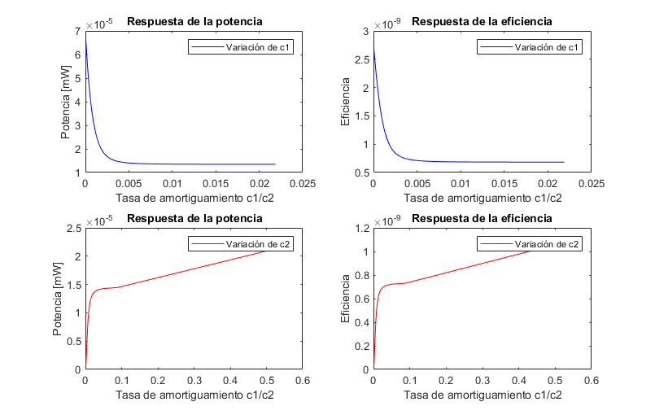
Figura 13. Respuesta de Potencia (mW) y eficiencia vs tasa de amortiguamiento (c1/c2).
Fuente: elaboración propia.

En la figura 13, se puede observar la potencia (mW) vs la tasa de amortiguamiento, se tiene el comportamiento de la potencia a medida que c1 varia y a medida que c2 permanece constante y viceversa. Se observa que en caso de variar c1, la potencia presenta una caída y en el caso de variar c2 se tiene que la potencia aumenta al tener mayor relación, esto sería factible tanto en respuesta de potencia como de eficiencia si no fuera por el inconveniente de los rangos de valores que posee c1 y c2.

  - Respuesta de Potencia ante variación de masas, rigideces y amortiguadores.

En esta sección se muestran los resultados de potencia de salida en función de la frecuencia con un rango que va desde 0Hz hasta los 100 Hz y ante la variación de distintas masas, rigideces y amortiguadores.

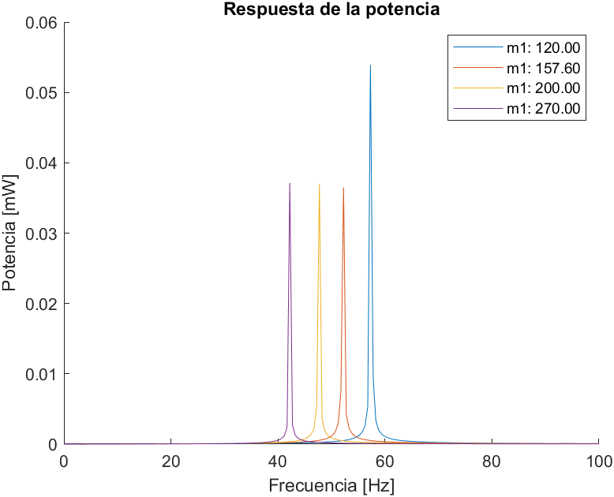
Figura 14. Respuesta de Potencia (mW) con variación de masa 1 vs frecuencia (Hz).
Fuente: elaboración propia.

En la figura 14, se tiene la respuesta de la potencia (mW) vs la frecuencia (Hz), en este caso se tomó 4 valores de masa 1 (traviesa) de la tabla 2 y se mantuvo constante los demás parámetros. Se observa que cuando la masa es pequeña la frecuencia resonante se desplaza hacia la derecha con mayor ganancia de potencia y en cambio, al aumentar las masas se observa todo lo contrario.

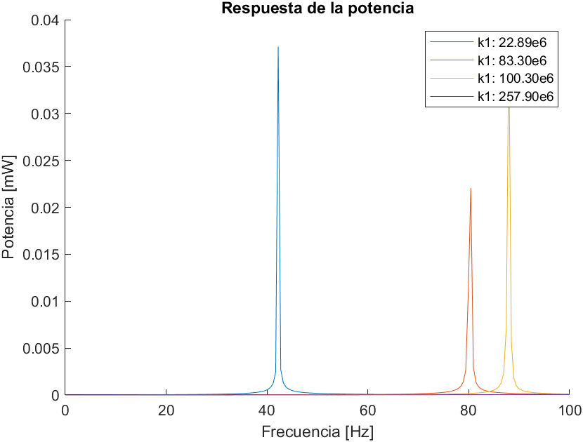
Figura 15. Respuesta de potencia (mW) con variación de K1 vs frecuencia (Hz).
Fuente: elaboración propia.

En la figura 15, se tiene las respuestas de potencias (mW) vs la frecuencia (Hz), para este caso se dio 4 valores de k1 (coeficiente de rigidez del balasto) de la tabla 2 manteniendo una vez los parámetros principales. Se observa que a medida que aumenta k1 las frecuencias resonantes de desplazan hacia la derecha, cabe resaltar que la gráfica con el valor de $k1 {257x10}^{6}$ no se distingue debido a que solo se tomó un rango de 0 a 100 Hz.

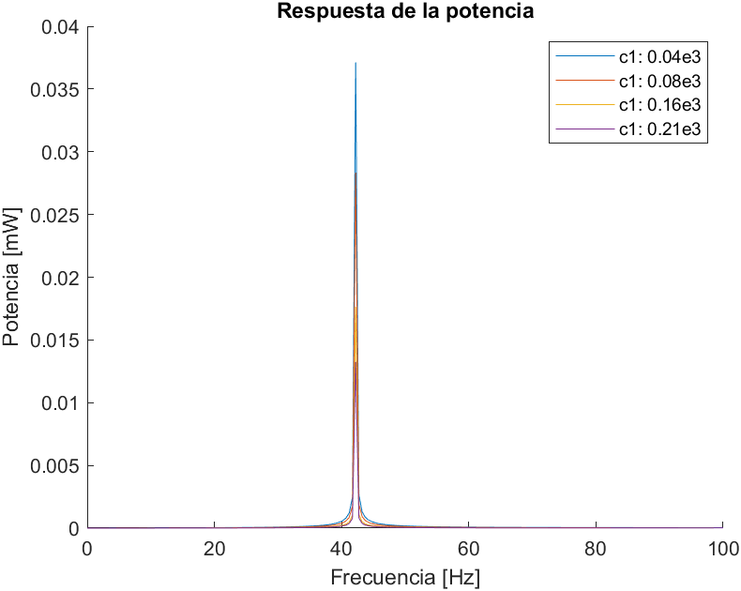
Figura 16. Respuesta de potencia (mW) con variación de C1 vs Frecuencia (Hz).
Fuente: elaboración propia.

En la figura 16, se muestra la respuesta de potencia (mW) vs frecuencia (Hz), se toma 4 valores de c1 (coeficiente de amortiguamiento del balasto) de la tabla 2. Se tiene las frecuencias resonantes en cada caso y no tienden a desplazarse, más bien tienden a aumentar cuando c1 es menor.

  - Validación

Para la validación de los resultados se tomó como referencia los datos obtenidos de forma experimental por [9], su investigación consistió en la Recolección de energía para el monitoreo del estado de las vías del ferrocarril usando dispositivos piezoeléctricos e inductivos, se colocó un acumulador piezoeléctrico debajo del riel de un sistema ferroviario convencional y de forma experimental obtuvo una respuesta de voltaje de pico a pico de 3 V y una respuesta de potencia de 0,053 mW.
En el caso de la presente investigación, se realizó de forma analítica mediante la representación del sistema ferroviario y piezoeléctrico a través de sistema de masas, resortes y amortiguadores para la obtención de potencia y voltaje, teniendo resultados de 0,075mW y un voltaje RMS de 675,17 en el pico más alto como se muestran en la figura 6 y figura 7. Con estos resultados se puede evidenciar que el modelo utilizado es bastante fiable ya que las respuestas de potencia están cerca a la forma experimental.

Conclusiones

- Se realizó un modelo mecánico del sistema de vía férrea y piezoeléctrico a través de masas, resortes y amortiguadores. Mediante las ecuaciones que gobiernan el sistema se obtuvieron las funciones de transferencia correspondiente al voltaje y potencia.
- En cuanto al desarrollo de la simulación basado en las funciones de transferencias y matrices de espacio de estado obtenidos previamente, se encontraron resultados de voltaje y potencia de 0,075 mW y 275,17 V respectivamente. Estos resultados demuestran que son capaces de alimentar de energía a un nodo de red de sensores inalámbricos, así demostrando el potencial que tienen estos acumuladores piezoeléctricos.
- La magnitud de los datos conseguidos en la presente investigación, se obtuvieron de forma analítica, estos datos se encuentran dentro de un rango aceptable en comparación con trabajos anteriores, dando así fiabilidad a este trabajo.

Recomendaciones

- Se recomienda en trabajos futuros, realizar el análisis de este sistema utilizando otros métodos de recolección de energía vibracional, ya que pueden proporcionan mayor respuesta de potencia.
- Se recomienda el desarrollo experimental de esta investigación con la finalidad de poder validar los resultados obtenidos de este trabajo de manera analítica.
- Se recomienda ampliar el estudio de la presente investigación, añadiendo otros elementos piezoeléctricos en distintas localizaciones que pudiesen generar mayores amplitudes de excitación en la vía férrea con el propósito de analizar las respuestas de potencias que se obtengan.

Agradecimientos

Los autores agradecen el apoyo brindado por la Escuela Politécnica Nacional EPN-Ecuador para el desarrollo del proyecto interno no financiado: PII-DIM-2022-01, los grupos de investigación multidisciplinarios de la Escuela Politécnica Nacional EPN-Ecuador, con sus líneas de investigación: “Mitigación de Vibraciones y Eficiencia Energética de Sistemas de Transporte Automotor, Ferroviario y Aeronáutico” y “Producción Sostenible en Procesos de Manufactura”, por la ayuda recibida.

Referencias

[1] | J. Wang, Z. Shi, H. Xiang y G. Song, «Modeling on energy harvesting from arailway system using piezoelectrictransducers,» Beijing, 2015.
[2] | Off grid energy independence, «Off grid energy independence,» 04 08 2009. [En línea]. Available: https://www.offgridenergyindependence.com/articles/1589/energy-harvesting-roads-in-israel.
[3] | M. Y. Gao, P. Wang, Y. Cao, R. Chen y C. Liu, « A rail-borne piezoelectric transducer for energy harvesting of railway vibration,» JVE Journals, vol. 8, pp. 4647-4663, 2016.
[4] | H. Xiao, X. Wang y S. Jhon, «A dimensionless analysis of a 2DOF piezoelectric vibration energy harvester,» Vols. %1 de %258-59, pp. 355-375, 2015.
[5] | D. Guyomar, G. Sebald y K. H, «Energy Harvester of 1.5 cm3 giving output power of 2.6 mW with only 1 G acceleration,» Sage journals, vol. 22, pp. 415-420, 2011.
[6] | X. Wang y L. Koss, «Frequency response function for power, power transfer ratio and coherence,» Journal of Sound and Vibration, vol. 155, pp. 55-73, 1992.
[7] | A. Zougari, «Estudio del comportamiento vibratorio de vías ferroviarias mediante simulación numérica,» 2014.
[8] | R. Villamarín, «A model for railway induced groundvibrations in the frame of preliminaryassessment studies,» Barcelona, 2011.
[9] | C. Nelson, S. Platt y D. Albrecht, «Power Harvesting for Railroad Track Health Monitoring using Piezoelectric and Inductive Devices,» Washington, 2008.

